Limita funkce - výpočty, užití
Vypočtěte následující limity:

Určete a určete, pro která x se budou funkční hodnoty zadané funkce lišit od vypočtené limity o méně než 0,001.

Určete a určete, pro která x se budou funkční hodnoty zadané funkce lišit od vypočtené limity o méně než 0,01.
Určete asymptoty grafu funkce f:

Napište rovnici tečny grafu funkce v bodě .

Napište rovnici tečny grafu funkce v bodě .

Napište rovnici tečny grafu funkce v bodě .

Derivace - výpočty, tečna grafu funkce
Na základě definice derivace určete derivaci následujících funkcí:
V následujících příkladech určete definiční obor funkce a její derivaci v libovolném bodě definičního oboru:
Vypočtěte první a druhou derivaci následujících funkcí:

Napište rovnici tečny grafu funkce v bodě .

Napište rovnici tečny a normály grafu funkce v bodě .

Napište rovnici tečny a normály grafu funkce v bodě .

Napište rovnici tečny grafu funkce v bodě .

Napište rovnici tečny grafu funkce v bodě .

Ve kterém bodě má graf funkce tečnu se směrnicí 1? Napište v tomto bodě rovnici tečny i normály.

Napište rovnice tečen ke grafu funkce v jejích průsečících s osou x a y.

Určete vzdálenost vrcholu paraboly od její tečny sestrojené v průsečíku paraboly s osou y.

Pod jakým úhlem protíná graf funkce osu x?

Průběh funkce
Určete intervaly monotónnosti následujících funkcí:
Určete intervaly monotónnosti a lokální extrémy funkce:

Najděte maximum a minimum funkce v intervalu .
Určete intervaly, v nichž je daná funkce konvexní a konkávní a určete jejich inflexní body:
Vyšetřete průběhy funkcí:

Využití diferenciálního počtu

Číslo 28 rozložte na dva sčítance tak, aby jejich součin byl maximální.

Najděte pravoúhelník, který má: a) při daném obvodu maximální obsah, b) při daném obsahu minimální obvod.

Najděte rovnoramenný trojúhelník, který má při daném obvodu maximální obsah.

Do rovnoramenného trojúhelníku vepište pravoúhelník maximálního obsahu. Určete rozměry tohoto pravoúhelníku.
Ramena a menší základna lichoběžníka mají délku po . Určete jeho větší základnu tak, aby obsah lichoběžníka byl největší.  Drátěným pletivem délky je třeba ohradit obdélníkový pozemek ze tří stran (na čtvrté straně je dům) tak, aby měl největší obsah. Určete rozměry tohoto pozemku.  Celková délka všech stěn u domu znázorněného na obr. 1 má být . Při jaké šířce x chodby bude obsah podlah ostatních tří místností největší?  Najděte pravidelný čtyřboký hranol, který má při daném povrchu maximální objem. | 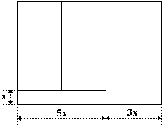  obr. 1

Do kužele o poloměru podstavy a výšce je vepsán válec největšího objemu. Zjistěte rozměry válce a jeho objem.

Kolikrát větší je objem koule než objem největšího válce vepsaného této kouli?

Na parabole najděte bod, jehož vzdálenost od počátku soustavy souřadnic je minimální.

Tvrdý papír tvaru obdélníku má rozměry a . V rozích se odstřihnou stejné čtverce a zbytek se ohne do tvaru otevřené krabice. Jak dlouhá musí být strana odstřižených čtverců, aby objem krabice byl největší?

Jaké rozměry by musela mít podstava krabice na mléko, kdyby se mléko vyrábělo ve dvoulitrových krabicích, aby spotřeba papíru na výrobu krabice byla minimální? Krabici považujte za pravidelný čtyřboký hranol, odpad papíru na lepení, … neuvažujte.

Zjistěte rozměry otevřeného bazénu se čtvercovým dnem o objemu tak, aby na vyzdění jeho stěn a dna bylo potřeba co nejmenší množství materiálu.

Tunel má průřez ve tvaru obdélníka s přilehlým půlkruhem. Obvod průřezu je . Při jakém poloměru půlkruhu bude obsah průřezu největší?

K baterii o elektromotorickém napětí a vnitřním odporem je připojen spotřebič. Při jakém odporu spotřebiče bude jeho výkon maximální?

Dva světelné zdroje jsou umístěny od sebe a poměr jejich svítivosti je 8: 27. Jak daleko od prvního zdroje leží na jejich spojnici bod, který je nejméně osvětlen? Předpokládejte, že světelné zdroje jsou stejného druhu a že paprsky dopadají na uvažované místo kolmo.

Silnice, která má šířku b, je osvětlována lampou, která je nad osou silnice. V jaké výšce nad silnicí musí být lampa, aby okraj silnice byl co nejvíce osvětlen?

Určete, kdy jsou si nejblíže předmět a skutečný obraz vytvořený spojnou čočkou o dané ohniskové vzdálenosti f.

Průřez odpadového kanálu má tvar rovnoramenného lichoběžníku. Jeho hloubka je h, obsah průřezu S. Jaký má být sklon bočních stěn, má-li být spotřeba materiálu na vyzdění kanálu minimální?

Základna nakloněné roviny má délku d. Určete (při konstantním d) výšku nakloněné roviny tak, aby kulička o hmotnosti m sjela z vrcholu nakloněné roviny v nejkratším čase. Tření a odpor vzduchu zanedbejte.

Drát délky rozdělte na dvě části. Jednu potom ohneme do tvaru kruhu, druhou do tvaru čtverce. Rozdělení drátu proveďte tak, aby součet obsahů obou vytvořených ploch byl co nejmenší.

Neurčitý integrál
K dané funkci f určete v jejím definičním oboru primitivní funkci F tak, aby graf funkce F procházel daným bodem:
; | ;
; | ;
Vypočtěte:

Určitý integrál
Vypočtěte:

Vypočtěte integrál , je-li pro , pro a pro .

Vypočtěte integrál , je-li pro a pro .
Vypočtěte:

Užití integrálního počtu

Vypočtěte obsah útvaru, který je ohraničen křivkami , , a .

Vypočtěte obsah útvaru, který je ohraničen křivkami , a .

Vypočtěte obsah útvaru, který je ohraničen křivkami , , a .

Vypočtěte obsah plochy pod jedním „obloukem“ funkce .

Vypočtěte obsah útvaru, který je ohraničen křivkami a .

Vypočtěte obsah útvaru, který je ohraničen křivkami a .

Vypočtěte obsah útvaru, který je ohraničen křivkami a .

Vypočtěte obsah útvaru, který je ohraničen křivkami a .

Vypočtěte obsah útvaru, který je ohraničen křivkami a .

Vypočtěte obsah útvaru, který je ohraničen křivkami , a .

Vypočtěte obsah útvaru, který je ohraničen křivkami , a osami x a y.

Vypočtěte obsah útvaru, který je ohraničen křivkami a .

Vypočtěte obsah útvaru, který je ohraničen křivkami , a .

Vypočtěte obsah útvaru, který je ohraničen křivkami a . (Nápověda: křivky se protnou v bodě .)

Vypočtěte obsah útvaru, který je ohraničen parabolou a jejími tečnami v bodech a .

Vypočtěte objem tělesa, které vznikne rotací útvaru ohraničeného křivkami , a kolem osy x.

Vypočtěte objem tělesa, které vznikne rotací útvaru ohraničeného křivkami , a kolem osy x.

Vypočtěte objem tělesa, které vznikne rotací útvaru ohraničeného křivkami , a kolem osy x.

Vypočtěte objem tělesa, které vznikne rotací útvaru ohraničeného křivkami , a kolem osy x.

Vypočtěte obsah útvaru, který je ohraničen křivkami , , , a osou x. Vypočtěte též objem tělesa, které vznikne rotací právě popsaného útvaru kolem osy x.

Vypočtěte objem tělesa, které vznikne rotací útvaru ohraničeného křivkami , a kolem osy y.

Vypočtěte objem kulové úseče, která je částí koule o poloměru r a jejíž výška je v.

Odvoďte vztah pro výpočet objemu koule o poloměru r.

Určete práci potřebnou k vynesení družice o hmotnosti do výšky nad povrch Země. Hmotnost Země je , poloměr Země a gravitační konstanta . Při řešení neuvažujte kinetickou energii družice.

Vypočtěte velikost tlakové síly, kterou působí voda na svislá obdélníková vrata propusti se základnou a výškou . Vypočtěte také tlakovou sílu působící jen na dolní polovinu vrat.

Vypočtěte velikost tlakové síly, kterou působí voda na svislou desku ve tvaru rovnoramenného trojúhelníka ponořenou ve vodě, jejíž základna délky l je v úrovni vodní hladiny a výška je rovna h.

Vypočtěte velikost tlakové síly, kterou působí voda na svislý polokruh, jehož průměr 2r je v úrovni vodní hladiny.
Čelo přehrady má průřez rovnoramenného lichoběžníka s horní základnou , dolní základnou a výškou . Vypočítejte velikost tlakové síly, kterou působí voda na přehradu.  Určete velikost tlakové síly, která působí na svislou desku tvaru rovnoramenného trojúhelníku, jejíž základna délky a, rovnoběžná s vodní hladinou, je v hloubce h a protilehlý vrchol leží v úrovni vodní hladiny.  Na obr. 2 je znázorněn graf závislosti velikosti zrychlení na čase pro pohyb hmotného bodu, který začínal svůj pohyb z klidu. Popište pohyb hmotného bodu, určete velikost rychlosti na konci sledovaného úseku a celkovou uraženou dráhu. | 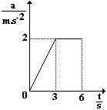  obr. 2

Řešení

Limita funkce - výpočty, užití
3  -1  0 | 1  5  -1  2  3  -6  neexistuje  0  4 | 10  2  28  neexistuje  -4  -3  2 | 8  2  1  2 |  | 3  neexistuje  0  -2

2;  ;  ; | ; | ;  ; | asymptoty nejsou

Derivace - výpočty, tečna grafu funkce

0

-5

;  ;  ; (pro )  ;  ;  ;  ;  ;  ; (pro )  ;  ;  ;  ;  ;  ; | ;  ;  ;  ;  ;  ;  ;  ;  ;  ; derivace neexistuje  ;  ;  ;

;

;

;

;

; (pro )

;

;

;

;

;

;

;
t: , n: | t: , n:

: t: , n: ; : t: , n:

: ; :

Průběh funkce
Ve výsledcích úloh 3.1 až 3.24 je uvedena spolu s definičním oborem pouze množina, v níž je zadaná funkce rostoucí. Množina, v níž je funkce klesající, tvoří doplněk do definičního oboru dané funkce.
;  ;  ;  ;  ;  ; | ;  ;  ;  ;  ;  ;

; ; ,

; ; extrémy neexistují

; ; extrémy neexistují

; ; , minimum není

; ; extrémy neexistují

; ; , maximum není

; ; , maximum není

; ; ,

; ; ,

; ; ,

; ; , maxima nejsou

; ; extrémy neexistují

; ,
Ve výsledcích úloh 3.26 až 3.33 je uvedena spolu s definičním oborem pouze množina, v níž je zadaná funkce konvexní. Množina, v níž je funkce konkávní, tvoří doplněk do definičního oboru dané funkce.

; ; inflexní bod není

; ;

; ;

; ;

; ; inflexní bod není

; ; inflexní bod není

; ; inflexní bod není

; ; inflexní bod není
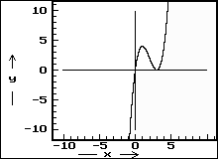 | 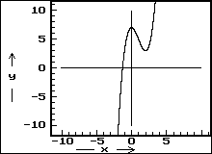
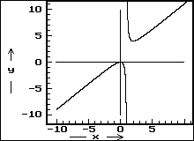 | 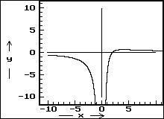
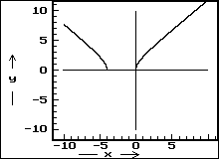 | 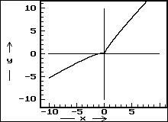
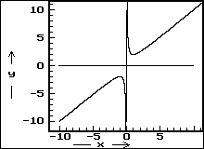 | 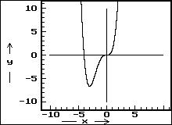
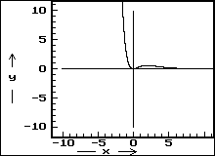 | 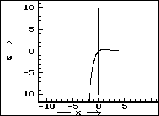
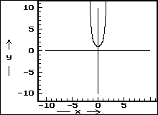 | 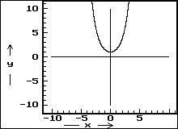
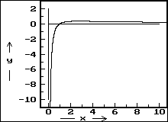 | 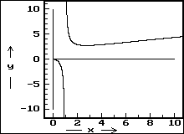
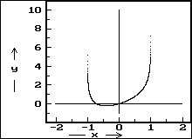 | 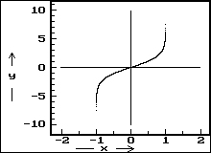
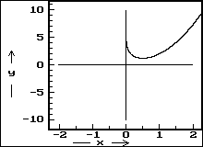 | 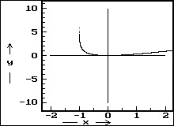
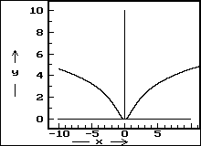 | 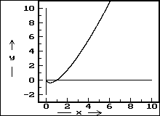
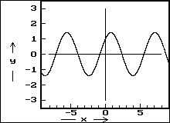 | 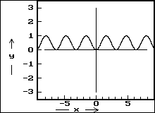
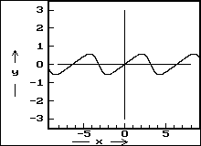 | 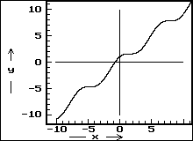

Využití diferenciálního počtu
14 a 14  a) čtverec, b) čtverec  trojúhelník je rovnostranný  , kde z je délka základny a v výška trojúhelníka  , , kde P je povrch hranolu  , ,  krát | čtverec o straně  čtverec: , kruh:

Neurčitý integrál

Určitý integrál
15  1  1  60 | 0

Užití integrálního počtu
9  4  2 | 9  , | ,  ,

